คู่มือปฏิบัติงาน
การประชุมสภาท้องถิ่น
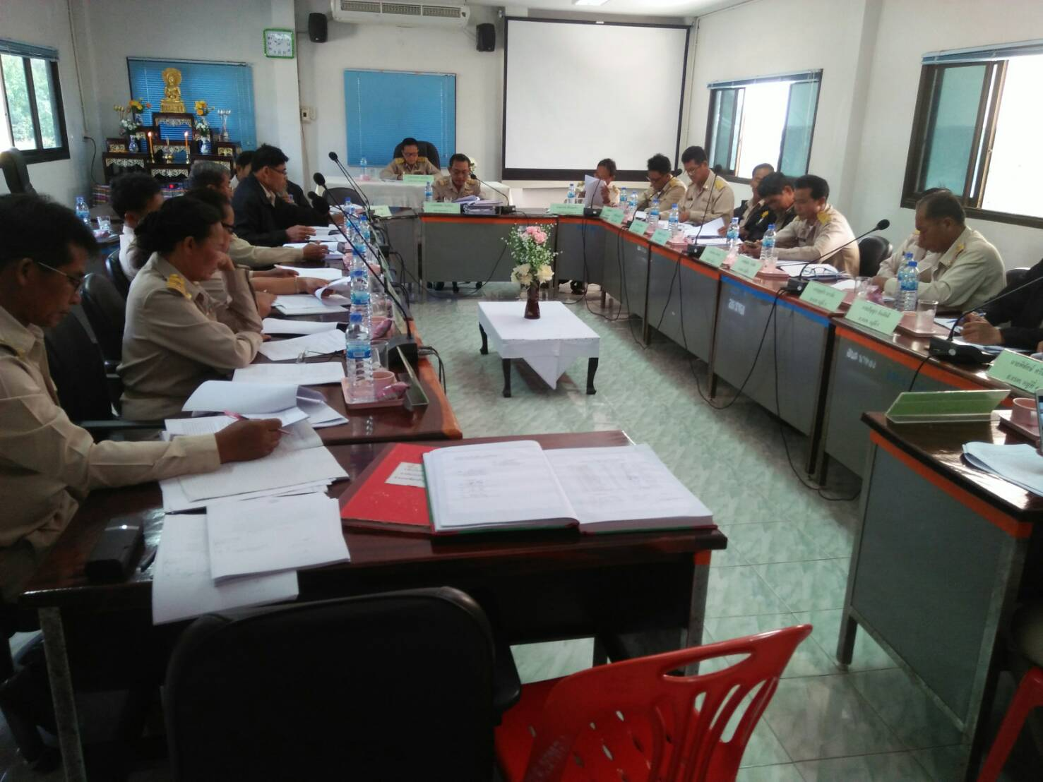
องค์การบริหารส่วนตำบลนาทอง
ตำบลนาทอง อำเภอเชียงยืน
จังหวัดมหาสารคาม

